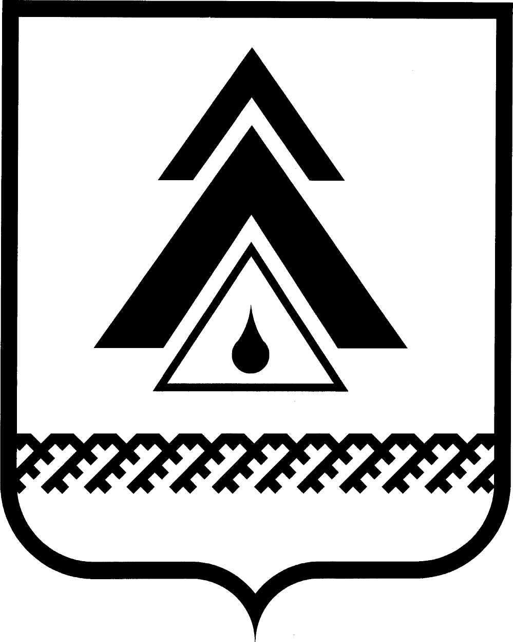
ПРОЕКТ

ДУМА НИЖНЕВАРТОВСКОГО РАЙОНА
Ханты-Мансийского автономного округа - Югры

РЕШЕНИЕ

от _______________ № _______
г. Нижневартовск

О внесении изменений в решение Думы района от 04.12.2023 № 882 «Об осуществлении части полномочий»

Руководствуясь Федеральным законом от 06.10.2003 № 131-ФЗ «Об общих принципах организации местного самоуправления в Российской Федерации»,

Дума района

РЕШИЛА:

1. Подпункт «н» пункта 1 изложить в следующей редакции:
«н) организация и осуществление мероприятий по работе с детьми и молодежью, участие в реализации молодежной политики, разработка и реализация мер по обеспечению и защите прав и законных интересов молодежи, разработка и реализация муниципальных программ по основным направлениям реализации молодежной политики, организация и осуществление мониторинга реализации молодежной политики в поселении.».
2. Решение опубликовать (обнародовать) на официальном веб-сайте администрации Нижневартовского района (www.nvraion.ru) и в приложении «Официальный бюллетень» к районной газете «Новости Приобья».
3. Решение вступает в силу с 01.01.2024.
4. Контроль за выполнением решения возложить на постоянную комиссию по бюджету, налогам, финансам и социально-экономическим вопросам Думы района (И.В. Заводская).

Председатель Думы района  ________________Е.Г. Поль |  | Глава района  _________________Б.А. Саломатин

